Skupina 1: POVJESNIČARI
Zadatak: Izrada "Osobne iskaznice pokrštenja Hrvata"
Upute:
- Prisjetite se prvog videozapisa koji ste pogledali.
- Na list papira (A4) prepišite sljedeće kategorije i dopunite ih točnim podacima:
  - IME NARODA: (Tko je primio krštenje?)
  - VRIJEME POKRŠTENJA: (Koje stoljeće se spominje kao početak?)
  - OBEĆANJE: (Čega su se Hrvati odrekli, a koga su prihvatili?)
  - SAVEZ: (Kome su Hrvati obećali vjernost do groba?)
- Izaberite jednog predstavnika koji će ostatku razreda predstaviti vaše "povijesno otkriće" kao televizijsku ili radijsku vijest.


Skupina 2: ISTRAŽIVAČI SPOMENIKA
Zadatak: Analiza i crtež Višeslavove krstionice
Upute:
- Prisjetite se drugog videozapisa. Vaš je zadatak istražiti najvažniji spomenik hrvatskog pokrštenja.
- Na sredini lista nacrtajte skicu Višeslavove krstionice. Pripazite na:
  - Njezin šesterokutni oblik (posuda za vodu).
  - Ukrasni pleter (isprepletene crte) na rubovima.
  - Križ koji se nalazi na prednjoj strani.
- Ispod crteža napišite tri ključne riječi koje najbolje opisuju ovaj spomenik (npr. Kamen, Vjera, Početak...).
- Vaš je razred u posjetu muzeju. Vi ste kustosi koji će im objasniti zašto je baš ovaj predmet bio važan za naše pretke.


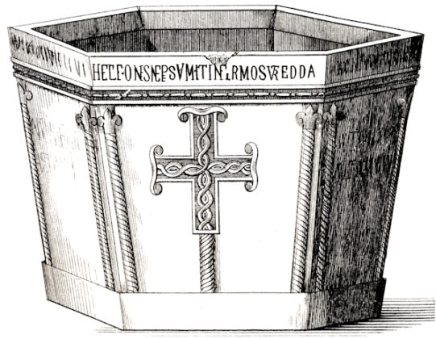

Skupina 3: GLAGOLJAŠI
Zadatak: Tajno pismo starih Hrvata
Upute:
- Vaš je zadatak oživjeti staro hrvatsko pismo – glagoljicu.
- Koristeći tablicu (ključ) za glagoljicu koju će vam učitelj pokazati na videu ili slici, prepišite rečenicu:
BOG JE LJUBAV
- Rečenicu napišite velikim glagoljskim slovima na list papira kako bi svi u razredu mogli vidjeti. Nemojte otkriti što ste napisali. Vidite 6. zadatak.
- Izazov za kraj: Pokušajte pored te rečenice napisati i ime svoje škole ili ime vašeg mjesta na glagoljici.
- Predstavite svoj rad i objasnite tko je počeo koristiti ovo pismo u crkvi.
- Izazovite razred da otkrije tajnu poruku.

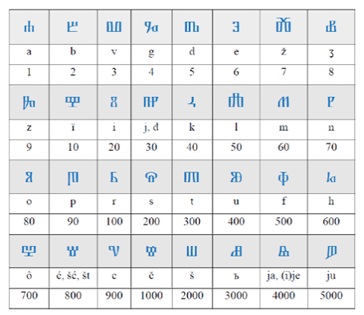

Radni listić
Ime i prezime: _________________________________, razred ____________
1. Poveži pojmove crtom:
Bašćanska ploča Krštenje Hrvata
Višeslavova krstionica Kralj Zvonimir i glagoljica
VII. stoljeće Početak dolaska Hrvata
2. Dopuni rečenicu:
Hrvati su bili jedini narod u Europi koji je imao dopuštenje slaviti svetu misu na svom _______________ jeziku i pisati svetim pismom koje se zove _______________.
3. Zadatak "Mali detektiv":
Pokušaj nacrtati pleter (ukras s Višeslavove krstionice) u donjem okviru.



